Л.4 Разновидности полупроводниковых диодов: выпрямительные, импульсные, варикапы, стабилитроны, обращённые, туннельные, СВЧ и т.д. Многообразное применение полупроводниковых диодов.

Все полупроводниковые диоды можно разделить на две группы: **выпрямительные и специальные**. Выпрямитель­ные диоды предназначены для выпрямления пе­ременного тока. В зависимости от частоты и формы переменного напряжения они делятся на высокочастотные, низкочастотные и импульсные. Специальные типы полупроводниковых диодов используют различные свойства *p-n*-переходов: явле­ние пробоя, барьерную емкость, наличие участков с отрицательным сопротивле­нием и др.

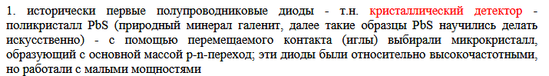

**Детекторные диоды.** Детектор — в общем случае аппаратное или программное средство, выдающее определённый сигнал при наступлении заданного события. В радиоприемнике это узел, отделяющий полезный сигнал модуляции от несущей составляющей. На вход диодного детектора подаётся тональный АМ сигнал ***uвх(t)=Uвх(t)sinω0t.*** При малом входном сигнале (десятки милливольт) работа детектора происходит в пределах нижнего сгиба вольт-амперной характеристики нелинейного элемента (рис. а), которая с достаточной для практики точностью аппроксимируется полиномом второй степени http://ok-t.ru/studopediaru/baza7/1445237743217.files/image1652.gif

Высокочастотные составляющие с частотой ω не проходят через низкочастотный фильтр на выходе детектора. Полезная информация содержится в низкочастотной составляющей. Пропорциональность данной составляющей квадрату огибающей амплитудно-модулированного сигнала определило название детектора в этом режиме – **квадратичный детектор.** Для работы детектора в **линейном режиме** входное напряжение должна быть порядка 1…1,5 В, чтобы рабочий участок располагался на линейном участке характеристики диода.

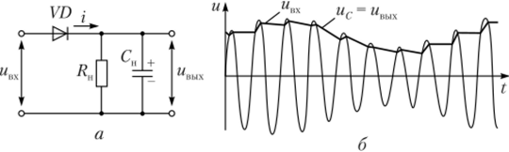

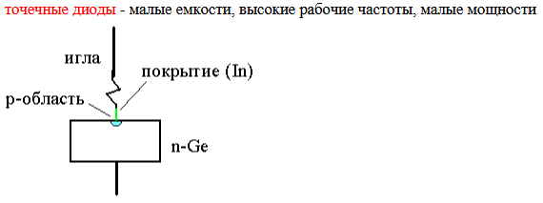

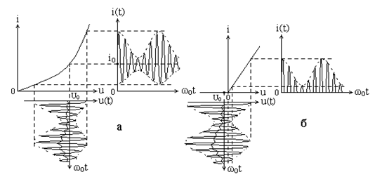

Рис. Квадратичное (а) и линейное (б) детектирование

**Полупроводниковый детектор** - прибор для регистрации ионизирующих излучений, основным элементом которого является кристалл полупроводника. В кристалле полупроводника частица создает дополнительные заряды — электронно-дырочные пары. Под действием приложенного напряжения они перемещаются к электродам детектора, создавая во внешней цепи электрический импульс.

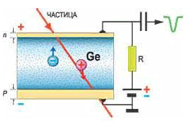**Газонаполненные детекторы** имеют два недостатка. Во-первых, плотность газа низка и энергия, теряемая частицей в объёме детектора мала, что не позволяет эффективно регистрировать высокоэнергичные и слабоионизующие частицы. Во-вторых, энергия, необходимая для рождения пары электрон – ион в газе велика(30-40эВ), что ухудшает энергетическое разрешение.

**Рис.**Устройство кремниевого детектора

**Полупроводниковый детектор** работает подобно ионизационной камере с тем отличием, что ионизация происходит не в газовом промежутке, а в толще кристалла. Полупроводниковый детектор представляет собой полупроводниковый диод*,*на который подано обратное (запирающее) напряжение (~ сотни *В*). Слой полупроводника вблизи границы *р—n*-перехода) с объёмным зарядом «обеднён» носителями тока (электронами проводимости и дырками) и обладает высоким удельным сопротивлением. Заряженная частица, проникая в детектор, создаёт дополнительные (неравновесные) электронно-дырочные пары, которые под действием электрического поля «рассасываются», перемещаясь к электродам прибора. В результате во внешней цепи полупроводникового детектора возникает электрический импульс, который далее усиливается и регистрируется.

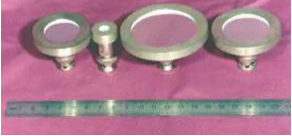 Небольшое значение энергии, необходимой на образование электронно-дырочной пары (примерно в 10 раз меньше, чем на образование ион-электронной пары в газе), означает, что при прочих равных условиях амплитуда сигнала от полупроводникового счетчика в 10 раз больше амплитуды сигнала от ионизационной камеры. Приблизительно на порядок меньше и дисперсия амплитудного распределения импульсов, а значит, лучше и энергетическое разрешение.

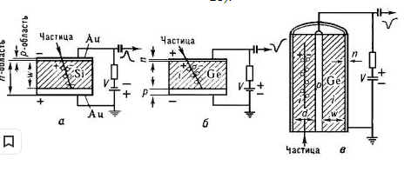

**Полупроводниковые детекторы**: а – кремниевый поверхностно-барьерный детектор; б – дрейфовый германий-литиевый планарный детектор; в – германий-литиевый коаксиальный детектор.

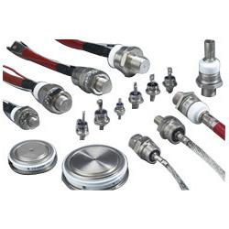**Выпрямительные диоды.** Обозначение 

ВАХ выпрямительного диода: , где  - тепловой обратный ток;  - температурный потенциал (0.025 В).

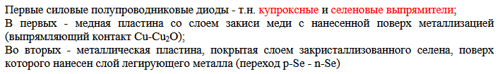**Кремниевые диоды:** Максимально допустимый прямой ток: от 0,1 до 1600А. Обратная ветвь ВАХ не имеет участка насыщения, пробой имеет лавинный характер. Для некоторых диодов при комнатной температуре обратное напряжение достигает 2 кВ.

## 2.3 Кремниевые диоды

Рис. 2.2. ВАХ выпрямительного диода

**Германиевые диоды**: единственное преимущество: - **прямое напряжение при максимально допустимом прямом токе почти в два раза меньше, чем у кремниевых диодов**. Недостатки: - большие обратные токи, из-за чего пробой имеет тепловой характер.

- плохо выдерживают даже кратковременный перегрев при обратном включении

- верхний предел рабочей температуры -75 град. Цельсия

**Арсеннид-галлиевые** диоды – высокочастотные, в основном маломощные, используются в импульсной и излучательной технике.

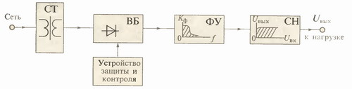

Рис. 1. Обобщенная структурная схема выпрямителя.

Выпрямительные диоды большой мощности называют "силовыми”. Материа­лом для таких диодов обычно служит кремний или арсенид галлия. Германий практически не применяется из-за сильной температурной зависимости обратного тока и низкой рабочей температуры. Кремниевые сплавные диоды используются для выпрямления переменного тока с частотой до 5кГц. Кремниевые диффузионные диоды могут работать на повышенной частоте, до 100 кГц. Кремниевые эпитаксиальные диоды с металли­ческой подложкой (с барьером Шотки) могут использоваться на частотах до 500 кГц. Арсенид галлиевые диоды способны работать в диапазоне частот до не­скольких МГц.

Основные параметры диодов ***Uобр, Iпр, Iпр имп,, Iобр,*  *CpF, Fгр*.**

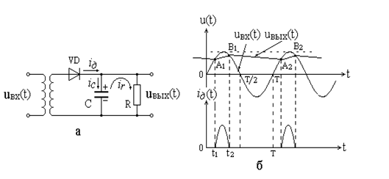

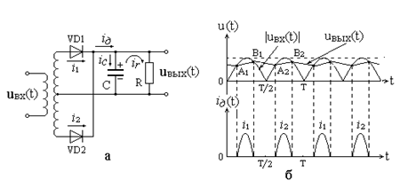

Рис. Схема двухполупериодного выпрямителя

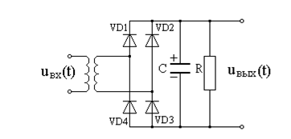

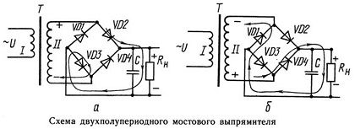

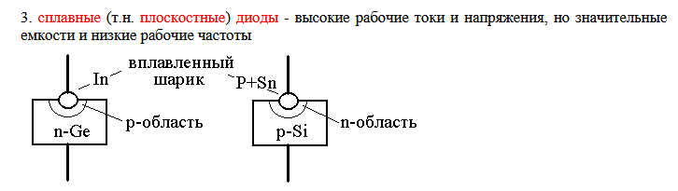

**Умножители напряжения** — это специальные схемы, совмещающие в себе две функции: выпрямление и умножение напряжения. Применение умножителей наиболее оправдано в случаях, когда наличие дополнительного повышающего трансформатора нежелательно. В них используются конденсаторы с рабочим напряжением 2Ет, независимо от того, во сколько раз умножилось значение напряжения.

*С***имметричный удвоитель напряжения**

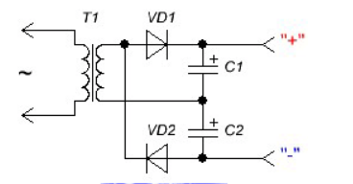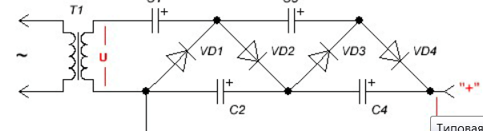

  При положительной полуволне входного напряжения работает выпрямитель на диоде VD1, заряжая конденсатор C1, а при отрицательной полуволне — выпрямитель на диоде VD2, заряжающий конденсатор C2. В результате и C1, и C2 заряжаются до уровня входного напряжения, а при их последовательном включении суммарное напряжение равно удвоенному входному. Коэффициент умножения подобных схем можно увеличивать, наращивая количество звеньев умножения.

**Четырёхзвенный умножитель** - на выходе мы получаем напряжение в четыре раза превышающее входное (U). Эти выпрямители получили большое распространение там, где нужно получить высокое напряжение при достаточно малом токе. Такие источники питания используются в научных лабораториях, в детекторах элементарных частиц, в медицинской аппаратуре (люстра Чижевского) и в оружии самообороны (электрошокер).

**Селеновые выпрямители** по многим параметрам уступают КД и ГД, но широко применялись вследствие низкой себестоимости и способности выдерживать значительные кратковременные перегрузки и быстро восстанавливать свои свойства после сбоя. Они намного превосходят диоды в радиационной стойкости и обладают уникальной особенностью самовосстановления: при пробое, в месте пробоя слой селена выгорает и при этом не образуется короткое замыкание. Селеновый выпрямитель состоит из 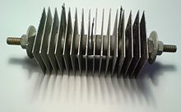алюминиевой пластины, покрытой с одной стороны слоем кристаллического селена (50—60 мкм), являющимся одним из электродов с дырочной (p-тип) проводимостью. Для создания второго электрода на поверхность селена наносится сплав из олова, кадмия и висмута. При вступлении в реакцию (диффузия) селена и кадмия образуется тонкий слой селенида кадмия с электронной (n-тип) проводимостью. На границе между селеном и селенидом кадмия образуется p-n-переход.

В высоковольтных устройствах широко применяют высоковольтные столбы, которые скомпонованы из диодов, соединенных **последовательно**. При разработке выпрямительных схем может возникнуть не­обходимость получить выпрямленный ток, превышающий предель­но допустимое значение для одного диода. В этом случае применяют **параллельное** включение однотипных диодов*.*

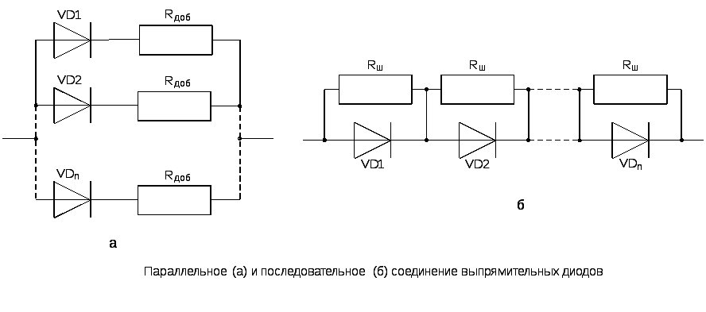Для выравнивания токов, протекающих через диоды, последо­вательно с диодами включаются омические добавочные резисторы *R*доб порядка нескольких Ом. Это позволяет искусственно уравнять прямые сопротивления диодов, которые для разных образцов при­боров могут быть существенно различными.

При последовательном соединении диодов напряже­ние распределяется между всеми диодами. Для обеспечения надеж­ной работы диодов параллельно каждому из них следует включить резистор (порядка 100 кОм) для выравнивания обратных сопротивлений. В этом случае напряжения на всех диодах будут рав­ными.

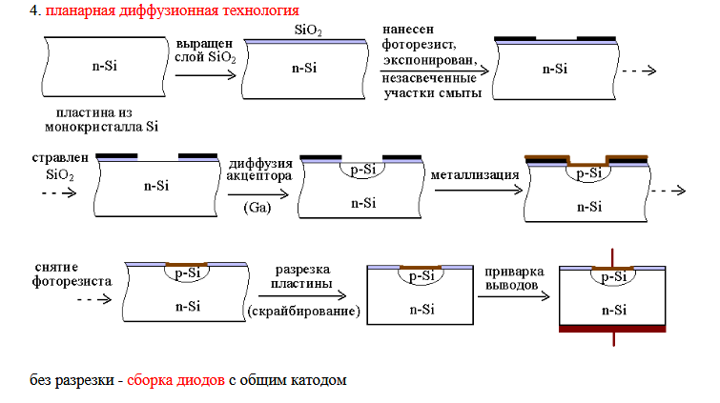

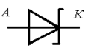**Диод Шотки** – это полупроводниковый диод, выпрямляющие свойства которого, основаны на использовании электрического барьера между металлом и полупроводником. Диоды Шоттки, в сравнении с кремниевыми диодами, имеют меньше на 0,3÷0,5 В прямое падение напряжения и на 2÷3 порядка больше обратные токи. Они обладают высоким быстродействием, т.е. малым временем перехода из проводящегосостояния в непроводящее, и обратно.

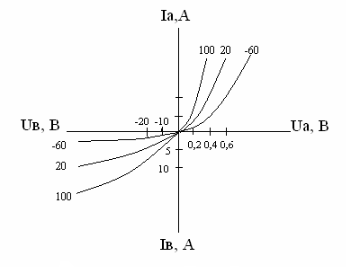Преимущественное применение выпрямительных диодов Шоттки – высокочастотные устройства и, например, низковольтные выпрямители.   
Основные особенности: - меньше прямое напряжение; - большая максимально допустимая плотность прямого тока; - хороший теплоотвод из-за наличия металлической подложки; -способность выдерживать значительно большие перегрузки по току по сравнению с аналогичным диодом с р – n переходом на основе того же полупроводника. Недостаток – пониженное обратное напряжение.

**Импульсные диоды** оптимизированны по собственной ёмкости, времени восстановления обратного сопротивления (рассасывания неосновных носителей) для работы в импульсном режиме. Основное применение: работа в качестве коммутирующих элементов в цифровых схемах, для детектирования высокочастотных сигналов и в ВЧ преобразовательной технике.

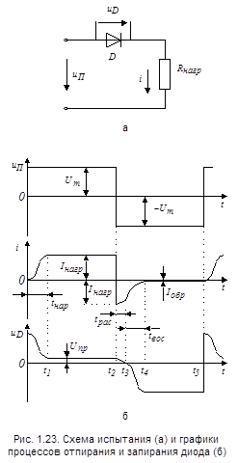 При переключении диода с прямого напряжения на обратное, в начальный момент через диод течёт неуправляемый обратный ток. Этот обратный ток ограничен только объемным сопротивлением базы диода и сопротивлением нагрузки. С течением времени, накопленные в базе неосновные носители зарядов рекомбинируют или уходят из базы через р – n переход, после чего обратный ток уменьшается до обычного значения. Переходный процесс, в течение которого обратное сопротивление диода восстанавливается до постоянного значения после быстрого переключения с прямого напряжения на обратное, называется **восстановлением обратного сопротивления диода**.

При пропускании большого импульса тока в прямом направлении наблюдается выброс напряжения в первый момент после включения (рис. -в ), что связано с повышением напряжением до тех пор, пока не закончится накопление неосновных носителей в базе диода (инжектирование). После насыщения базы это сопротивление понижается и напряжение уменьшается. Этот процесс характеризуется вторым параметром импульсного диода – **временем установления прямого напряжения** tуст, равным интервалу времени от начала импульса тока до достижения заданного значения прямого напряжения.

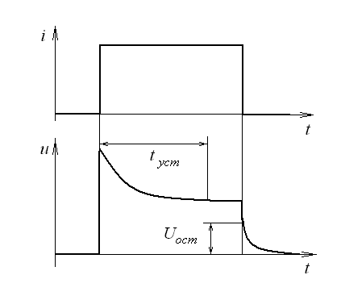 в)

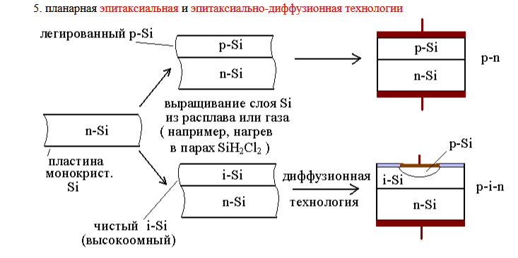

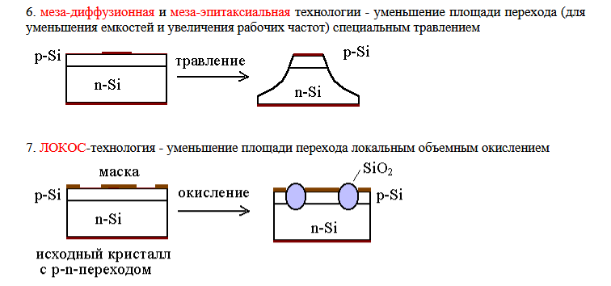

**Полупроводниковый стабилитрон** - это полупроводниковый диод, напряжение на котором в области электрического пробоя при обратном смещении слабо зависит от тока в заданном его диапазоне и который предназначен для стабилизации напряжения. В схемах стабилитрон включается последовательно с резистором: Uвх=Uвых.стаб+ Uрезистора

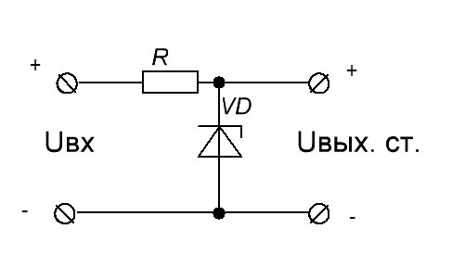 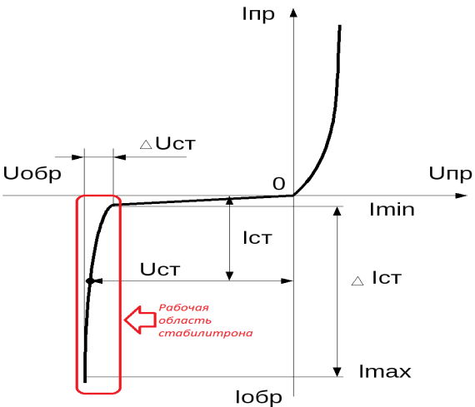

Серийные стабилитроны изготавливаются на напряжения от 1,8 В до 400 В. Интегральные стабилитроны со скрытой структурой на напряжение около 7 В являются самыми точными и стабильными твердотельными источниками опорного напряжения**.**

Туннельный механизм действует только при напряжениях пробоя до примерно 5,5 В, а при бо́льших напряжениях преобладает лавинный механизм. Материал – кремний.

[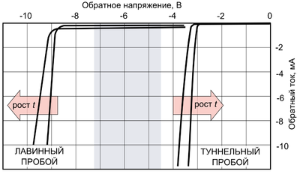](https://commons.wikimedia.org/wiki/File:Zener_modes_and_tempco.png?uselang=ru)[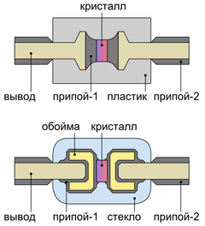](https://commons.wikimedia.org/wiki/File:Axial_diode_assembly.png?uselang=ru)

а) Вольт-амперные характеристики стабилитронов с преобладанием лавинного (слева) и туннельного (справа) механизмов пробоя б) Устройство маломощного стабилитрона с гибкими выводами в пластиковом (вверху) и стеклянном (внизу) корпусах

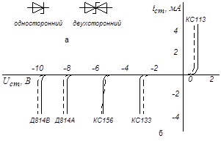 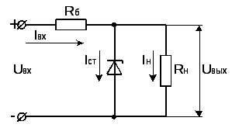в)

Рис. Условное обозначение (а) и вольт-амперные характеристики стабилитронов (б) штриховой линией показано перемещение вольт-амперных характеристик при увеличении температуры; в) схема стабилизатора на стабилитроне. При изменении входного напряжения изменяются ток через балластный резистор *R*б (ограничительный, гасящий) и ток через стабилитрон, а напряжение на нагрузке практически не меняется.

***Cтабистор э****то полупроводниковый диод напряжение, на котором в области прямого смещения слабо зависит от тока в заданном его диапазоне. Отличительной особенностью его по сравнению со стабилитроном является меньшее напряжение стабилизации, которое определяется прямым падением напряжения на диоде, и составляет 0,7В. Последовательное соединение двух, трёх и т. д. стабисторов даёт возможность получить удвоенное, утроенное напряжение стабилизации.**Стабистор имеет отрицательный температурный коэффициент и поэтому часто используется для температурной компенсации стабилитрона с положительным температурным коэффициентом.*

**Основные параметры стабилитрона:**

*-* ***номинальное напряжение стабилизации Uст ном*** — напряжение на стабилитроне в рабочем режиме (при заданном токе стабилизации);

*-* ***минимальный ток стабилизации Iст.min*** — наименьшее значение тока стабилизации, при котором режим пробоя устойчив;

*-* ***максимально ток стабилизации Iст.max*** *—* наибольший ток стабилизации, при котором нагрев стабилитронов не выходит за допустимые пределы.

***Дифференциальное сопротивление гст*** — отношение приращения напряжения стабилизации к вызывающему его приращению тока стабилизации: *гст= DUст/DIст*.

- ***максимально допустимый прямой ток Imax*, *максимально допустимый импульсный ток Iпр.и max* , *максимально допустимую рассеиваемую мощностьР max*** .

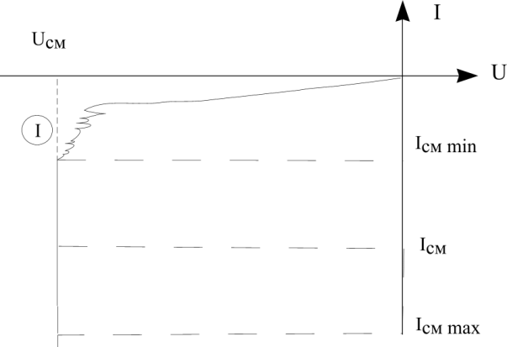 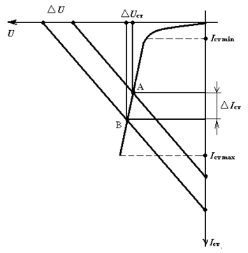

|  |
| --- |
| Рис. а) ВАХ стабилитрона |

**Шумовые диоды** это стабилитроны, являющиеся источником шума заданной спектральной плотностью в определённом диапазоне частот. Результатом случайной неравномерности генерации новых носителей заряда при ударной ионизации являются шумы, которые характерны для определённых диапазонов тока.

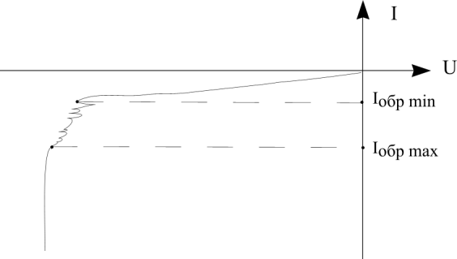Основные параметры:

1) спектральная плотность шума S – это эффективное значение напряжения шума, отнесённое к 1Гц при заданном IОБР.

2) граничная частота равномерности спектра – это наибольшая частота, при которой удовлетворяется заданное требование по неравномерности спектральной плотности шума.

Шумовые диоды используют в измерительной технике в качестве генераторов шумовых напряжений.

**Варикапы.** Это полупроводниковый диод, действие которого основано на использовании зависимости ёмкости от обратного напряжения, и который предназначен для работы в качестве элемента с электрически управляемой ёмкостью.

Нормальный режим работы варикапа — с обратным смещением. Если к диоду приложить обратное напряжение, то высота потенциального барьера увеличится. Внешнее обратное напряжение отталкивает электроны в глубь n-области, в результате чего происходит расширение обеднённой области p-n-перехода. Это можно представить в виде плоского конденсатора, в котором обкладками служат необеднённые зоны полупроводника и с переменной толщиной слоя диэлектрика. В соответствии с формулой для ёмкости плоского конденсатора, с ростом расстояния между обкладками (вызванной ростом значения обратного напряжения) ёмкость p-n-перехода будет уменьшаться.

 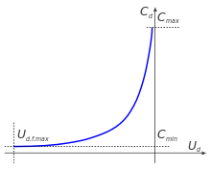 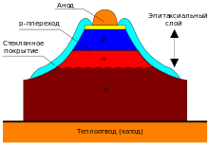

**Основные электрические и эксплуатационные параметры**

- Общая ёмкость  при заданном обратном напряжении.

- Коэффициент перекрытия - отношение ёмкостей при двух заданных значениях обратного напряжения на варикапе.

- Добротность— отношение реактивного сопротивления варикапа на заданной частоте к сопротивлению потерь при заданном значении ёмкости или обратного напряжения.

- Постоянный обратный ток утечки, протекающий через варикап при заданном обратном напряжении.

- Максимально допустимое постоянное обратное напряжение.

- Максимально допустимая рассеиваемая мощность.

Варикапы находят широкое применение для электронной подстройки резонансной частоты колебательных контуров. Изменяя напряжение на варикапе, подключенном к колебательному контуру, можно обеспечить дистанционное и безынерционнное управление резонансной частотой контура. Так, например, для получения необходимых значений промежуточных частот в гетеродине телевизионного приемника должно предусматриваться плавное изменение частоты.

Варикапы с большой рассеиваемой мощностью, предназначенные для умножения частоты в радиопередатчиках, принято называть **варакторами**.

**Туннельный диод** — полупроводниковый диод на основе вырожденного полупроводника, в котором при приложении напряжения в прямом направлении туннельный эффект проявляется в появлении участка с отрицательным дифференциальным сопротивлением на вольт-амперной характеристике. Эффект состоит в преодоление микрочастицей потенциального барьера в случае, когда её полная энергия (остающаяся при туннелировании неизменной) меньше высоты барьера.

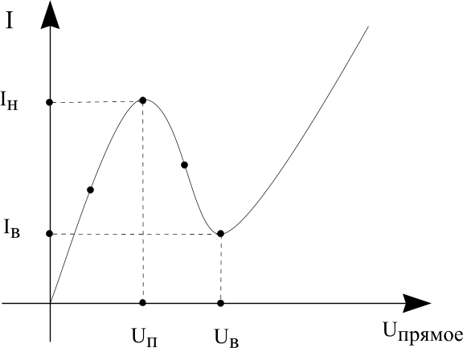 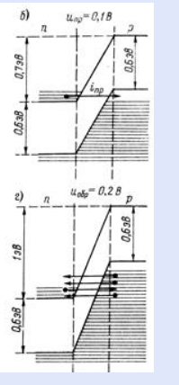

Рис. а) ВАХ туннельного диода б) Энергетические диаграммы *n* – *p-*перехода в туннельном диоде

В туннельном диоде квантово-механическое туннелирование электронов добавляет прогиб в ВАХ, при этом из-за высокой степени легирования p- и n-областей напряжение пробоя уменьшается практически до нуля. Данная область отрицательного *дифференциального* сопротивления и используется для усиления слабых сверхвысокочастотных сигналов.

Туннельные диоды изготовляют из материала имеющего повышенное количество примесей. В результате этого р – n переход в туннельном диоде создаётся полупроводник с высокой концентрацией носителей зарядов, что приводит к малой толщине р – n перехода и к большей величине диффузионного электрического поля.

Для изготовления туннельных диодов используются **вырожденные полупроводники**, по характеру проводимости приближающиеся к металлам, поэтому рабочая температура этих диодов приближается к 400 °C. Однако из-за низких рабочих напряжений и малых площадей переходов туннельные диоды имеют очень маленькую мощность.

Обозначение: Наибольшее распространение на практике получили туннельные диоды из Ge, GaAs, а также из GaSb. Эти диоды находят применение в качестве предварительных усилителей, генераторов и высокочастотных переключателей. Они работают на частотах до 30…100 ГГц.

**Обращённые диоды -**  проводимость при обратном смещении значительно больше, чем при прямом. Прямая ветвь ВАХ обращённого диода аналогична туннельному, а обратная ветвь ВАХ аналогична выпрямительному диоду. Обращённые диоды — это вырожденные туннельные диоды. Обратные токи у них велики уже при ничтожно малых обратных напряжениях (десятки милливольт) и значительно превосходят прямые токи в при таком же прямом напряжении. Максимальное рабочее обратное напряжение не превышает 0,7 В. 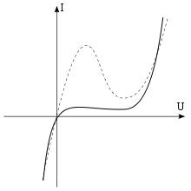 [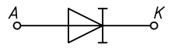](https://commons.wikimedia.org/wiki/File:Diode-backward-EN_A-K.svg?uselang=ru)

Обозначение на схемах. От катода к аноду — прямое (проводящее) направление тока. От анода к катоду — обратное (запирающее) направление тока

Рис. ВАХ обращённого диода

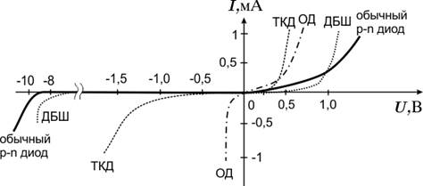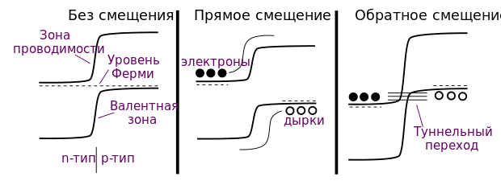Обращенные диоды обладают выпрямляющим эффектом, но проводящее направление у них соответствует обратному включению, а запирающее — прямому. При этом все сказанное выше о быстродействии туннельных диодов полностью распространяется и на обращенные диоды. Это позволяет использовать такие приборы для выпрямления малых сигналов на высоких и сверхвысоких частотах, в смесительных и переключательных схемах. Их дополнительным преимуществом является очень высокая чувствительность и низкий уровень шумов.

- способны работать только в диапазоне малых напряжений.

- обладают хорошими частотными свойствами.

- малочувствительны к воздействию проникающей радиации.

- при малых смещениях дифференциальное сопротивление диода очень велико, эти приборы применяются в коммутаторах и переключателях малых СВЧ-сигналов

**Детекторный СВЧ диод.**  В диапазоне СВЧ применяют диоды, у которых отсутствует инжекция неосновных носителей и барьерная ёмкость очень мала, а нелинейность вольт-амперной характеристики сохраняется на частотах сантиметрового и миллиметрового диапазонов длин волн. К ним относятся **диоды с контактом металл-полупроводник и туннельные** диоды. Конструкция некоторых детекторных СВЧ диодов, используемых в волноводных, коаксиальных и микрополосковых линиях передачи, показана на рисунке.

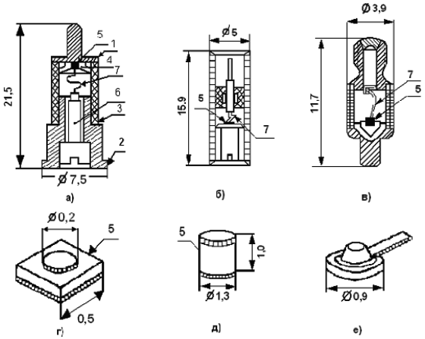 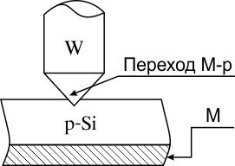

**Переключатели** **СВЧ**. Используются p–i–n-диоды, имеющие различные характеристики диода при прямом и обратном смещениях. *\*) Диод с p–i–n-структурой представляет собой тонкие высоколегированные p+- и n+- области кремния, разделенные сравнительно толстым ( 0,01 мм) слоем с собственной проводимостью i.*

Элементарной ячейкой многодиодных переключателей является выключатель. Диодный выключатель представляет собой отрезок линии передачи с встроенным в него p–i–n-диодом. Он может быть собран по параллельной (рисунок 4.15,а) и последовательной (рисунок 4.15,б) схеме. В волноводных конструкциях, как правило, используют параллельную схему, а в коаксиальных и микрополосковых — как параллельную, так и последовательную, а также их комбинацию.

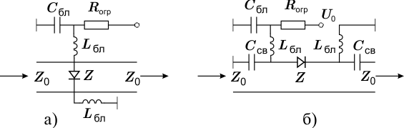

Рис. 4.15: Схемы диодного выключателя: а — параллельная; б — последовательная

Принцип работы выключателя основан на эффекте изменения сопротивления диода. Подавая прямое напряжение смещения +U0 на диод по схеме рисунка 4.15,а, устанавливают значение тока до нескольких десятков миллиампер. При этом малое сопротивление r+ практически закорачивает линию передачи. Энергия СВЧ отражается в сторону генератора — выключатель “закрыт”. При обратном смещении минус -U0 большое сопротивление диода r- не шунтирует линию передачи, выключатель “открыт”, т.е. пропускает энергию.

В последовательной схеме (рисунок 4.15 ,б) наоборот — прямое смещение диода обеспечивает пропускание СВЧ энергии в нагрузку, т.е. выключатель “открыт”, а при обратном смещении падающая волна отражается к генератору, выключатель “закрыт”.

**Светодиодом** (LED, Light-emitting diode) называется полупроводниковый прибор с одним *p-n* переходом, предназначенный для преобразования электрической энергии в световое излучение (излучающий некогерентный свет). Первый светодиод, излучающий свет в видимом диапазоне спектра, был изготовлен в 1962 году в университете Иллинойса.

Условное графическое обозначение, структура и внешний вид светодиода представлены на рис.

|  |  |  |
| --- | --- | --- |
| http://ok-t.ru/studopediaru/baza2/1958893020500.files/image692.gif | http://ok-t.ru/studopediaru/baza2/1958893020500.files/image694.gif | http://ok-t.ru/studopediaru/baza2/1958893020500.files/image698.gif http://ok-t.ru/studopediaru/baza2/1958893020500.files/image696.jpg |
| а) | б) | в) г) |

Рис. Светодиод:

а - условное графическое обозначение; б – структура; в – диаграмма энергетических уровней в полупроводнике внешний вид; г) - внешний вид.

При прямом включении *p-n* перехода (снижении потенциального барьера) в процессе рекомбинации происходит переход электрона с высокого энергетического уровня в зоне проводимости (*n*) на низкий в валентной зоне (*p*). Разность энергий выделяется в виде кванта света (фотона). Диаграмма энергетических уровней в полупроводнике представлена на рис. Длина волны излучения определяется выражениемhttp://ok-t.ru/studopediaru/baza2/1958893020500.files/image700.gif, где *h* – постоянная Планка, *h* = 4,135×10-15 эВ×с; с - скорость света; dW – ширина запрещённой зоны.

При работе на светодиод следует подавать прямое напряжение. Схема включения светодиода в цепь постоянного тока и его вольтамперная характеристика представлены на рис. Напряжение на светодиоде определяет цвет свечения приборов. Например, для синих, зеленых и белых кристаллов напряжение составляет около 3В, для желтых и красных – от 1,8 до 2,4В.

|  |  |
| --- | --- |
| http://ok-t.ru/studopediaru/baza2/1958893020500.files/image702.gif | http://ok-t.ru/studopediaru/baza2/1958893020500.files/image704.gif |
| а) | б) |

Рис. Схема включения светодиода (а) и его вольтамперная характеристика (б)

Излучаемый светодиодом свет лежит в узком диапазоне спектра, его цветовые характеристики зависят от химического состава использованного в нем полупроводника. Для видимой части светового спектра длина волны 770…400 нм. Основным цветам соответствуют следующие границы длин волн (Каждый охотник желает знать где сидят фазаны):

|  |  |
| --- | --- |
| фиолетовый: 390—440 нм; синий: 440—480 нм; голубой: 480—510 нм; зелёный: 510—550 нм; | жёлто-зелёный: 550—575 нм; жёлтый: 575—585 нм; оранжевый: 585—620 нм; красный: 620 -770 нм. |

Такие длины волн соответствуют разности энергий электрона dW » 1,6…3,1 эВ. **Для получения видимого излучения ширина запрещённой зоны DW в полупроводнике должна быть более 1,6 эВ**. Германий и кремний имеют DW < 1,3 эВ, поэтому светодиоды из таких материалов сделать нельзя.

Для светодиодов применяют другие полупроводниковые материалы, например:

арсенид галлия (GaAs) – инфракрасное излучение;

арсенид галлия, легированный алюминием (AlGaAs) – красное свечение;

арсенид галлия, легированный фосфором (GaAsP) – оранжевое свечение;

фосфид галлия, легированный алюминием и индием (AlGaInP) – жёлтое свечение;

фосфид галлия (GaP), легированный N(азотом) – зелёное свечение;

карбид кремния (SiC), легированный (InGaN) – синее свечение.

Пример основных параметров для некоторых типов светодиодов представлен в таблице .

Некоторые параметры светодиодов

|  |  |  |  |  |  |
| --- | --- | --- | --- | --- | --- |
| Тип | Цвет свечения | Сила света, мкд (при токе, мА) | *U*пр, В, не более | *I*пр.макс, мА | Максимум спектрального распределения, мкм |
| АЛ307А | красный | 0,15 (10) |  |  | 0,666 |
| АЛ307В | зелёный | 0,4 (20) | 2,8 |  | 0,57 |
| КЛ101Б | жёлтый | 0,15 (20) | 5,5 |  | 0,6 |
| АЛ107А | инфракрасный | Мощность излучения 60 мВт |  |  | 0,9…1,2 |

Существуют также сверхяркие белые светодиоды, применяемые для освещения. Для получения белого света на кристалл синего светодиода наносят слой люминофора, который под действием синего излучения испускает жёлтый и красный свет. В результате смешения синего, жёлтого и красного получается белый свет. Для получения требуемого угла излучения света применяется первичная оптика – линза.

|  |  |
| --- | --- |
| http://ok-t.ru/studopediaru/baza2/1958893020500.files/image706.gif | http://ok-t.ru/studopediaru/baza2/1958893020500.files/image707.jpg |
| а) | б) |

Рис. Конструкция (а) и внешний вид (б) белого светодиода

Излучение белых светодиодов характеризуются **цветовой температурой**. Она указывает на **спектральное распределение энергии излучения**, а не на температуру источника. Цветовая температура выражается в кельвинах (К). При большем значении световой температуры излучение характеризуется синеватым оттенком, при меньшем - желтоватым и даже красноватым (рис.).

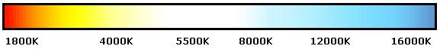

Рис. Зависимость оттенка белого света от световой температуры

Ток через белый светодиод составляет от 50 мА до 1 А при прямом напряжении от 3 до 3,6 В. Таким образом, мощность светодиода от 0,15 до 3,6 Вт. 30% этой мощности идёт на световое излучение, 70% выделяется в виде тепла. Для сравнения самая лучшая лампа накаливания выделяет в виде тепла 95% мощности, а люминесцентная лампа 80 - 85%. Для эффективного отвода выделяющегося тепла печатная плата для монтажа белых светодиодов выполняется из алюминия.

**Мощные сверхяркие светодиоды** XLamp. Их главной конструктивной особенностью является наличие радиатора для отвода тепла, вызванного большим рабочим током (350мА и выше).

К преимуществам белых светодиодов как источников света следует отнести мгновенный (без разогрева) выход на рабочий режим, длительный срок службы, отсутствие пульсаций светового потока (питание светодиодов постоянным током).

Светодиод, как и любой полупроводник, обладает отрицательным температурным коэффициентом сопротивления, то есть с ростом температуры увеличивается прямой ток и снижается прямое напряжение светодиода. Поэтому применять для питания светодиодов стабилизатор напряжения нежелательно. Чтобы обеспечить нормальную работу светодиодов в широком диапазоне температур следует стабилизировать через них ток.

Работа светодиода зависит от температуры кристалла. С увеличением температуры яркость (сила света), а также падение напряжения на светодиоде уменьшается. Зависимость яркости от температуры практически линейная, в интервале рабочей температуры может изменяться в 2-3 раза. Также с ростом температуры снижается срок службы. Для сверхярких светодиодов, номинальный ресурс не бывает выше 50…60 тыс. часов, цифра 100 000 часов может относиться только к индикаторным светодиодам.

**Пример:** Пусть имеются светодиоды с рабочим напряжением 3 вольта и рабочим током 20 мА. Надо подключить 4 светодиода к источнику 7 вольт. 4 светодиода по 3 вольта = 12 вольт, для последовательного подключения напряжения не хватит, поэтому будем подключать их последовательно-параллельно двумя группами по 2 светодиода.

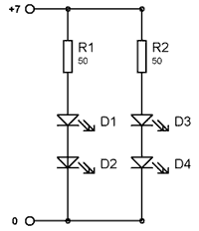

R = Uгасящее/Iсветодиода  
Uпитания = 7 В  
Uсветодиода = 3 В  
Iсветодиода = 20 мА = 0.02 А  
R = (7-2*3)/0.02 = 50 Ом = 0.05 кОм

**RGB-светодиоды**

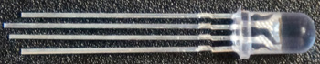Полноцветный светодиод или RGB-светодиод - Red, Green, Blue. Смешивая эти три цвета в разной пропорции можно отобразить любой цвет. К примеру, если зажечь все три цвета на полную мощность (Red: 100%, Green: 100%, Blue: 100%), то получится свечение белого цвета. Если зажечь только два (Red: 100%, Green: 100%, Blue: 0%), то будет светиться желтый цвет. Для некоторых типов RGB-светодиодов необходимо использовать рассеиватель, иначе будут видны составляющие цвета.

Конструктивно, RGB-светодиод состоит из трех кристаллов под одним корпусом и имеет 4 вывода: один общий и три цветовых вывода.

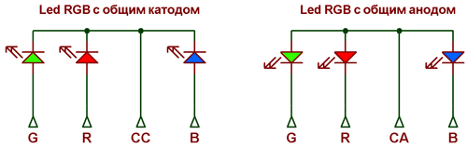 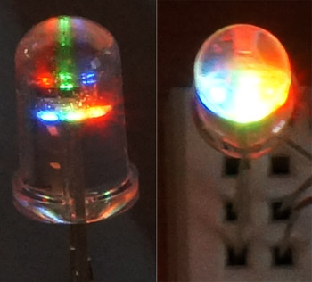

Самый длинный вывод RGB-светодиода, обычно является общим (анодом или катодом).

Напряжение, подаваемое для свечения цвета, может быть разным для разных цветов.  
К примеру, возьмем 5мм светодиод MCDL-5013RGB (I=20мА):  
Ured = 2.0 Вольт  
Ugreen = 3.5 Вольт  
Ublue = 3.5 Вольт

**Фотодиоды**. При облучении полупроводника световым потоком Ф возрастает фотогенерация собственных носителей зарядов, что приводит к увеличению количества как основных, так и неосновных носителей зарядов. Фотогенерация в значительной степени будет влиять на обратный ток (см. рисунок ниже.)

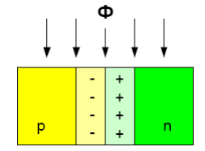 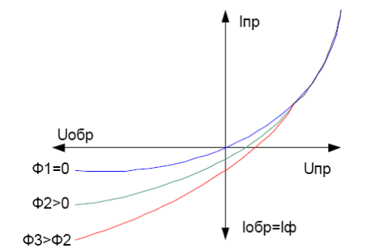

Для фотодиодов Iобр – это фототок. Зависимость фототока Iф от величины светового потока Iф=f(Ф).

Схема включения фотодиода:

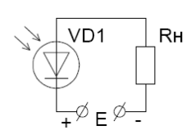 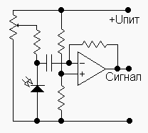

Фотодиод может работать в двух режимах:

-фотогальванический — без внешнего напряжения на его контактах появляется напряжение.

-фотодиодный — с внешним обратным напряжением изменяется обратный ток фотодиода, который регистрируют при помощи преобразователя ток-напряжение.

Спектральная характеристика – это зависимость фототока от длины волны светового излучения Iф=f(λ).

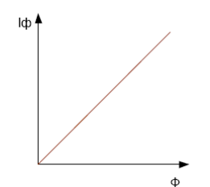 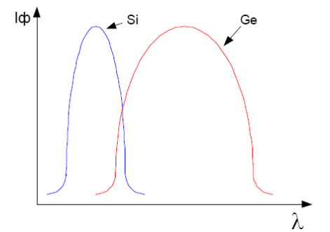

Темновой ток – ток через фотодиод при отсутствии светового потока и при заданном рабочем напряжении.

Интегральная чувствительность – это отношение фототока к световому потоку 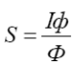

Рабочее напряжение – это обратное напряжение, подаваемое на фотодиод, при котором все параметры фотодиода будут оптимальными.

**Применение диодов**: Диоды являются одними из самых распространенных электронных компонентов. Они присутствуют практически во всех электронных приборах, которые мы ежедневно используем – от мобильного телефона до его зарядного устройства.

1. **Нелинейная обработка аналоговых сигналов**

Диоды относятся к элементам нелинейного типа и применяются в детекторах, логарифматорах, экстрематорах, преобразователях частоты и в других устройствах, в которых предполагается нелинейная обработка аналоговых сигналов. В таких случаях диоды используют или как основные рабочие приборы – для обеспечения прохождения главного сигнала, или же в качестве косвенных элементов, например в цепях обратной связи.

2. **Выпрямители**

В большинстве случаев они включают в себя три главных элемента – это силовой трансформатор, непосредственно выпрямитель (вентиль) и фильтр для сглаживания. Диоды применяют в качестве вентилей, так как по своим свойствам они отлично подходят для этих целей. Представленная схема называется однополупериодным выпрямителем, так как она использует только половину входного сигнала (половину периода).

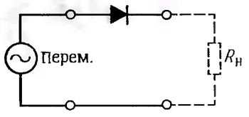 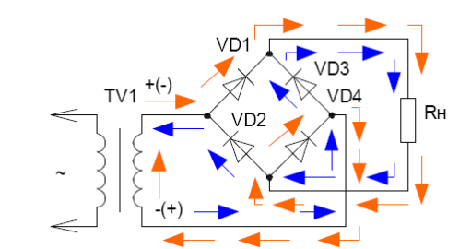 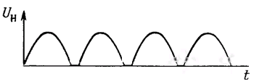

3. **Стабилизаторы**

Диоды используются либо в цепях, отвечающих за опорные напряжения, либо в цепях, которые служат для коммутации накопительной индуктивности.

4. **Ограничители**

Ограничители – это специальные устройства, используемые для того, чтобы ограничивать возможный диапазон колебания различных сигналов. В цепях такого типа широко применяются диоды, которые имеют прекрасные ограничительные свойства.

5. **Устройства коммутации** используются для того, чтобы переключать токи или напряжения. Диодные мосты дают возможность размыкать или замыкать цепь, которая служит для передачи сигнала. В работе применяется некоторое управляющее напряжение, под воздействием которого и происходит замыкание или размыкание. Иногда управляющим может быть сам входной сигнал, такое бывает в самых простых устройствах.

6.**Логические цепи**

В логических цепях диоды применяются для того, чтобы обеспечить прохождение тока в нужном направлении (элементы «И», «ИЛИ»). Подобные цепи используются в схемах аналогового и аналогово-цифрового типа.

**Светодиоды**

Светодиоды могут излучать разные цвета и делятся на такие типы - 3 мм, 5мм, 8мм, SMD 0603, Top type, мигающий диод, диод с резистором, Star PCB, Emitter. В сравнении с традиционными лампами светодиоды обладают многими преимуществами – это экономичность, прочность, яркость света, долговечность, низкий нагрев в процессе работы. Что касается недостатков, то главным из них является цена, так как подобные приборы стоят достаточно дорого.

1. **Одиночные светодиоды**

Подобные устройства широко используются в самой разной аппаратуре в качестве лампочек индикации, которые чаще всего свидетельствуют о том, включен или выключен прибор. Кроме того, они применяются для освещения различных небольших пространств, например в автомобилях.

2. **7'Segment индикаторы.**

Технология Seven-Segment Display с использованием светодиодов применяется в электронных часах, в различных измерительных приборах и в других технических средствах, которые предполагают отображение цифровой информации на дисплее. В таких целях светодиоды используются еще с 1910 года, но они не потеряли своей актуальности и сейчас. 7'Segment позволяет отображать простейшие данные на дисплее самым простым способом и с низкими энергозатратами.

3. **Матрица светодиодов**

Светодиодная матрица представляет собой определенное количество светодиодов, которые размещаются на одной площадке. Главные характеристики таких устройств это яркость и размеры. Большое количество применяемых диодов позволяет добиться высоких показателей освещения. Устанавливаются подобные матрицы чаще всего в специальных плафонах, которые могут использоваться в различных местах, например в салоне автомобиля, в его бардачке или в багажнике.

4**. LED телевизоры.** Принцип работы основывается на использовании светодиодов. Они дают возможность добиться хорошего качества изображения и позволяют экономить на электроэнергии. Благодаря небольшим размерам таких диодов, телевизионные экраны имеют значительно меньшую толщину, чем у традиционных моделей. Кроме того, подобные устройства характеризуются надежностью и достаточно большим сроком службы. Все телевизоры, изготовленные по этой технологии, имеют боковую подсветку экрана и подсветку за матрицей.

OLED – органическая пиксельная матрица в виде полимерных пленок.

